ส่วนที่ 1

สภาพทั่วไปและข้อมูลพื้นฐาน

๑.๑ ข้อมูลพื้นฐาน

๑.๑.๑ สภาพทั่วไป
๑. ประวัติความเป็นมา
ตำบลหัวเขา เป็นตำบลเก่าแก่ตั้งมาประมาณ ๓๐๐ กว่าปี ประชาชนดั้งเดิมของบ้านหัวเขาอพยพมาจากบ้านดอนกระเบื้อง เมือง ๓ ชั้น (ปัจจุบันคือตำบลบ่อกรุ) เดินทางมาเรื่อยจนมาถึงพื้นที่ตำบลหัวเขาซึ่งมีลักษณะพื้นที่ที่เหมาะสมแก่การตั้งถิ่นฐาน น่าอยู่ อาศัยมีภูเขาล้อมรอบและมีแม่น้ำไหลผ่าน เดิมทีคงจะเรียกว่า "บ้านหุบเขา" เพราะลักษณะภูมิประเทศมีภูเขาล้อมรอบ ต่อมาเพี้ยนมาเป็นบ้าน “หัวเขา” มาจนถึงปัจจุบัน
๒. ที่ตั้ง
ตำบลหัวเขา ตั้งอยู่ทางทิศตะวันตกของอำเภอเดิมบางนางบวช ห่างจากที่ว่าการอำเภอ เดิมบางนางบวช ประมาณ ๖.๐ กิโลเมตร บนถนนทางหลวง หมายเลข ๓๓๕๐ (สายท่าช้าง – ด่านช้าง)

๓. เนื้อที่
องค์การบริหารส่วนตำบลหัวเขา มีเนื้อที่ ๖๕.๖๕ ตร.กม. หรือประมาณ ๓๑,๘๒๖ ไร่

๔. อาณาเขตติดต่อ
ทิศเหนือ ติดต่อกับ ตำบลบ้านเชี่ยน อำเภอหันคา จังหวัดชัยนาท
ทิศใต้ ติดต่อกับ ตำบลกระเสียว อำเภอสามชุก
จังหวัดสุพรรณบุรี
ทิศตะวันออก ติดต่อกับ ตำบลเขาพระ และตำบลเดิมบาง
อำเภอเดิมบางนางบวช จังหวัดสุพรรณบุรี
ทิศตะวันตก ติดต่อกับ ตำบลหัวนา อำเภอเดิมบางนางบวช
หวัดสุพรรณบุรี

๕. ภูมิประเทศและภูมิอากาศ
ลักษณะภูมิประเทศในเขตตำบลหัวเขา เป็นพื้นที่ราบเชิงเขา มีภูเขาขนาดเล็กหลายแห่ง ลักษณะ ภูมิอากาศโดยทั่วไป มี ๓ ฤดู คือ ฤดูร้อน เริ่มจากเดือน กุมภาพันธ์ ถึงเดือน พฤษภาคม ฤดูฝน เริ่มจากเดือน พฤษภาคม ถึงเดือน ตุลาคม และ ฤดูหนาว เริ่มจากเดือน ตุลาคม ถึงเดือน กุมภาพันธ์ อุณหภูมิเฉลี่ยประมาณ ๑๖ – ๓๙ องศาเซลเซียส

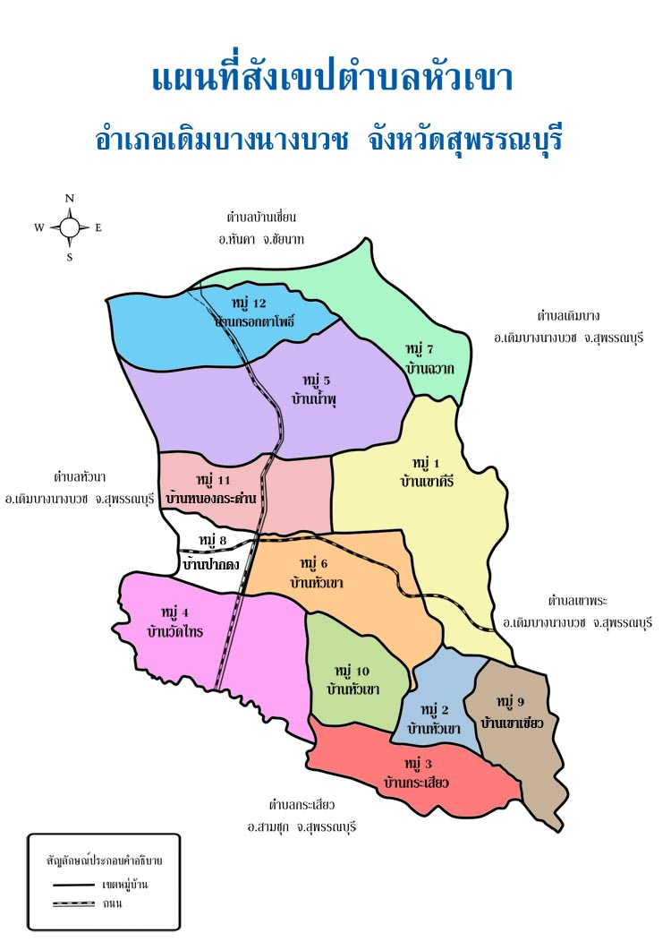

๖. จำนวนหมู่บ้าน
จำนวนหมู่บ้านในเขตองค์การบริหารส่วนตำบลหัวเขา ประกอบด้วยหมู่บ้าน
ทั้งสิ้น ๑๒ หมู่บ้าน ดังนี้
หมู่ที่ ๑ บ้านเขาคีรี หมู่ที่ ๗ บ้านฉวาก
หมู่ที่ ๒ บ้านหัวเขา หมู่ที่ ๘ บ้านปากดง
หมู่ที่ ๓ บ้านกระเสียว หมู่ที่ ๙ บ้านเขาเขียว
หมู่ที่ ๔ บ้านวัดไทร หมู่ที่ ๑๐ บ้านหัวเขา
หมู่ที่ ๕ บ้านน้ำพุ หมู่ที่ ๑๑ บ้านหนองกระด่าน
หมู่ที่ ๖ บ้านหัวเขา หมู่ที่ ๑๒ บ้านตรอกตาโพธิ์

๗. จำนวนประชากร
จากข้อมูลและสถิติประชากรตามทะเบียนราษฎร เดือนสิงหาคม พ.ศ.๒๕๖๑ องค์การบริหารส่วนตำบลหัวเขา มีจำนวนประชากรรวมทั้งสิ้น ๖,๘๖๗ คน แยกเป็น
ชาย ๓,๒๘๓ คน
หญิง ๓,๕๘๔ คน
จำนวนครัวเรือน ๒,๓๗๓ ครัวเรือน
ความหนาแน่นของประชากรโดยเฉลี่ย ๑๐๖ คน/ตารางกิโลเมตร

ตารางแสดงข้อมูลจำนวนประชากรขององค์การบริหารส่วนตำบลหัวเขา

หมู่บ้าน | จำนวนครัวเรือน | จำนวนประชากร
 |  | ชาย | หญิง | รวม
เขาคีรี | ๒๐๖ | ๒๖๖ | ๒๘๕ | ๕๕๑
หัวเขา | ๒๓๕ | ๒๘๘ | ๓๒๓ | ๖๑๑
กระเสียว | ๑๓๐ | ๑๗๐ | ๑๙๒ | ๓๖๒
วัดไทร | ๑๖๓ | ๒๑๓ | ๒๔๐ | ๔๕๓
น้ำพุ | ๓๕๖ | ๕๖๘ | ๕๘๙ | ๑,๑๕๗
หัวเขา | ๔๑๕ | ๕๑๙ | ๖๐๐ | ๑,๑๑๙
ฉวาก | ๒๐๔ | ๒๘๙ | ๓๒๕ | ๖๑๔
ปากดง | ๑๗๒ | ๒๒๙ | ๒๗๘ | ๕๐๗
เขาเขียว | ๖๓ | ๙๕ | ๑๐๓ | ๑๙๘
หัวเขา | ๑๒๘ | ๑๙๑ | ๑๗๖ | ๓๖๗
หนองกระด่าน | ๑๗๑ | ๒๓๕ | ๒๖๔ | ๔๙๙
ตรอกตาโพธิ์ | ๑๓๐ | ๒๒๐ | ๒๐๙ | ๔๒๙

๑.๑.๒ สภาพทางเศรษฐกิจ
๑. อาชีพ
ประชากรส่วนใหญ่ในเขตองค์การบริหารส่วนตำบลหัวเขา ประกอบอาชีพเกษตรกรรม ร้อยละ ๘๐ ซึ่งเป็นอาชีพลัก รองลงมา คือ อาชีพรับจ้าง ข้าราชการ อาชีพเสริม การทำอุตสาหกรรมในครัวเรือน เช่น กลุ่มอาชีพจักรสานผลิตภัณฑ์ผักตบชวา กลุ่มสตรีผลิตมุ้งหมอน กลุ่มผลิตปุ๋ยชีวภาพ กลุ่มผลิตน้ำพริกเผา

๒. หน่วยธุรกิจในเขตองค์การบริหารส่วนตำบลหัวเขา
- โรงสีข้าว ๓ แห่ง
- ปั้มน้ำมัน ๑ แห่ง
- โรงงานอุตสาหกรรมขนาดเล็ก ๒ แห่ง

๑.๑.๓ สภาพทางสังคม
๑. สถานศึกษา
- โรงเรียนประถมศึกษา จำนวน ๔ แห่ง ดังนี้ ดังนี้
๑. โรงเรียนวัดหัวเขา
๒. โรงเรียนวัดฉวาก
๓. โรงเรียนบ้านปากดง
๔. โรงเรียนวัดไทร
- โรงเรียนขยายโอกาสทางการศึกษา ๑ แห่ง คือ โรงเรียนวัดน้ำพุ
- ศูนย์พัฒนาเด็กเล็ก ๑ แห่ง คือ ศูนย์พัฒนาเด็กเล็กน้ำพุ
- โรงเรียนอนุบาลเอกชน ๑ แห่ง คือ โรงเรียนอนุบาลอุทิศวิทยา

๒. สถาบันและองค์กรทางศาสนา
มีวัดจำนวน ๙ แห่ง ได้แก่
๑. วัดหัวเขา หมู่ ๒
๒. วัดเขาคีรี หมู่ ๑
๓. วัดปากดง หมู่ ๘
๔. วัดไทร หมู่ ๔
๕. วัดฉวาก หมู่ ๗
๖. วัดเขาเขียว หมู่ ๙
๗. วัดเขากงกาง หมู่ ๑๑
๘. วัดน้ำพุ หมู่ ๕
๙. วัดตรอกตาโพธิ์ หมู่ ๑๒

๓. การสาธารณสุข
- สถานีอนามัยประจำตำบล จำนวน ๒ แห่ง
- บุคลากรทางการแพทย์/เจ้าหน้าที่สาธารณสุข จำนวน ๖ คน
- อาสาสมัครสาธารณสุขประจำหมู่บ้าน (อสม.) จำนวน ๑๗๐ คน

๔. ความปลอดภัยในชีวิตและทรัพย์สิน
- ที่พักสายตรวจ จำนวน ๑ แห่ง
- หอกระจายข่าว จำนวน ๑๒ แห่ง
- อาสาสมัครป้องกันภัยฝ่ายพลเรือน (อปพร.)

๑.๑.๔ การบริการพื้นฐาน
๑. การคมนาคม
การคมนาคมทางบกโดยรถยนต์ มีความสะดวกรวดเร็ว เนื่องจากมีการปรับปรุงถนนในเขตตำบลหัวเขาอย่างต่อเนื่อง

๒. การโทรคมนาคม
-

๓. การไฟฟ้า/ประปา
- การไฟฟ้า/ประปา เข้าถึงครบทั้ง ๑๒ หมู่บ้าน
- จำนวนประชากรที่ใช้ไฟฟ้า/ประปา คิดเป็นร้อยละ ๑๐๐ ของประชากรทั้งหมด

ส่วนที่ ๒
ข้อมูลด้านศาสนา ตำบลหัวเขา

ประชากรส่วนใหญ่ของตำบลหัวเขานับถือ ศาสนาพุทธ โดยตำบลหัวเขา มี ศาสนสถานได้แก่ วัด สำนักสงฆ์ และที่พักสงฆ์ รวมจำนวน ๑๑ แห่ง ดังนี้
๑. วัดคีรีทรงธรรม ตั้งอยู่ที่ หมู่ที่ ๑ บ้านเขาคีรี โดยปัจจุบันมีพระสงฆ์ จำนวน ๓ รูป และมีพระแกะ เกสรธมฺโม เป็นเจ้าอาวาส

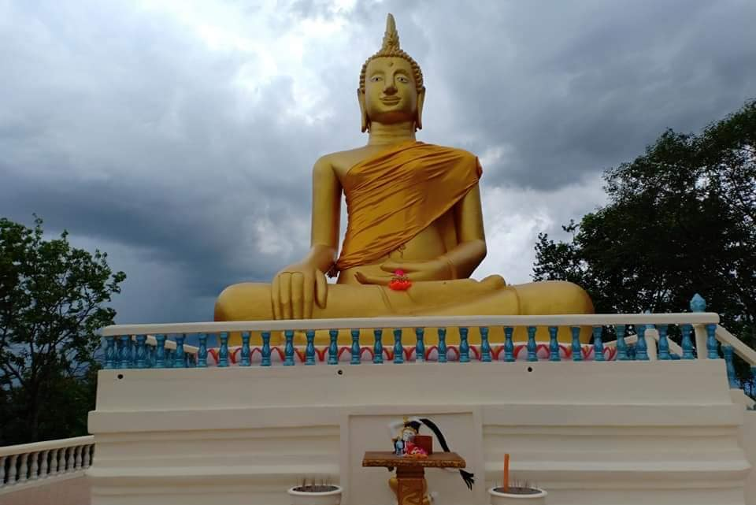

๒. วัดหัวเขา ตั้งอยู่ที่ หมู่ที่ ๒ บ้านหัวเขา โดยปัจจุบันมีพระสงฆ์ จำนวน ๖ รูป และมี พระขวัญชัย เป็นเจ้าอาวาส
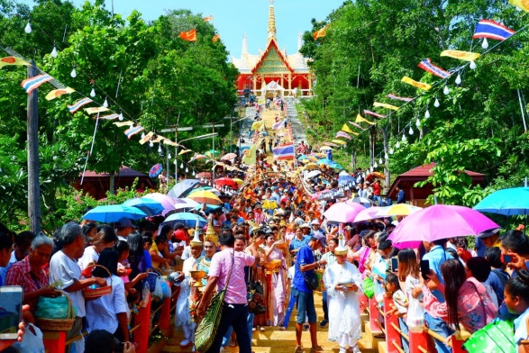

๓. วัดไทรย์ ตั้งอยู่ที่ หมู่ที่ ๔ บ้านวัดไทรย์ โดยปัจจุบันมีพระสงฆ์ จำนวน ๕ รูป และมี พระยงยุทธ อติสโย เป็นเจ้าอาวาส

๔. วัดน้ำพุ ตั้งอยู่ที่ หมู่ที่ ๕ บ้านน้ำพุ โดยปัจจุบันมีพระสงฆ์ จำนวน ๗ รูป และมี พระครูสุวรรณวรเขต (ธานินทร์ กิตฺติวณฺโณ) เป็นเจ้าอาวาส

๕. วัดฉวาก ตั้งอยู่ที่ หมู่ที่ ๗ บ้านฉวาก โดยปัจจุบันมีพระสงฆ์
จำนวน ๕ รูป และมี พระพงษ์รัตน์ ญาณวโร รักษาการณ์เจ้าอาวาส

๖. วัดปากดง ตั้งอยู่ที่ หมู่ที่ ๘ บ้านปากดง โดยปัจจุบันมีพระสงฆ์
จำนวน รูป และมี พระพรเทพ จันทโรภาส เป็นเจ้าอาวาส

๗. วัดตรอกตาโพธิ์ ตั้งอยู่ที่ หมู่ที่ ๑๒ บ้านตรอกตาโพธิ์ โดยปัจจุบันมีพระสงฆ์ จำนวน ๗ รูป และมี พระอธิการดิลก สิริธมฺโม เป็นเจ้าอาวาส

๘. สำนักสงฆ์เขาเขียวพนาราม ตั้งอยู่ที่ หมู่ที่ ๙ บ้านเขาเขียว โดยปัจจุบันมีพระสงฆ์ จำนวน ๒ รูป และพระชัยเชษฐ์ ถาวโร เป็นเจ้าอาวาส

๙. สำนักสงฆ์เขาปู่ถ้ำ ตั้งอยู่ที่ หมู่ที่ ๑๑ บ้านหนองกระด่าน โดยปัจจุบันมีพระสงฆ์ จำนวน ๗ รูป และมี พระสุชิน สุจิโต เป็นเจ้าอาวาส

๑๐. ที่พักสงฆ์หัวเขา ตั้งอยู่ที่ หมู่ที่ ๑๐ บ้านหัวเขา โดยปัจจุบันมีพระสงฆ์ จำนวน ๓ รูป และมี พระพูนศักดิ์ อุตฺตมวโส เป็นเจ้าอาวาส

๑๑. ที่พักสงฆ์เขาโกงกาง ตั้งอยู่ที่ หมู่ที่ ๑๑ บ้านตรอกตาโพธิ์ โดยปัจจุบันมีพระสงฆ์ จำนวน ๖ รูป และมี พระนิพัฒน์ ยานะเตโช เป็นเจ้าอาวาส

เจ้าคณะตำบล

พระครูสุวรรณวรเขต (ธานินทร์ กิตติวณโณ)

